RISK4SEA PSI tháng 5/2026: Phân khúc tàu container vẫn nằm trong “Vùng rủi ro nghiêm trọng”
PSC Focus

RISK4SEA, nền tảng SaaS về tình báo PSC, đã công bố phiên bản tháng 5/2026 của Chỉ số Áp lực PSC (PSC Stress Index - PSI), cung cấp đánh giá dự báo về mức độ thực thi kiểm tra của Port State Control (PSC) trên toàn cầu đối với các phân khúc tàu hàng rời, tàu dầu, tàu container và tàu hàng bách hóa.
Khung PSI, được giới thiệu lần đầu vào đầu năm nay như chỉ báo môi trường PSC chuẩn hóa đầu tiên của ngành, nhằm đo lường liệu môi trường thực thi PSC đang trở nên nghiêm khắc hơn hay dễ thở hơn đối với đội tàu toàn cầu. Dựa trên phương pháp luận đã được RISK4SEA công bố trước đây, bản cập nhật mới nhất cho thấy sự phân hóa rõ rệt giữa các phân khúc đội tàu, trong đó tàu container và tàu hàng rời đang hoạt động dưới áp lực PSC nghiêm ngặt.
Theo kết quả PSI tháng 5/2026, phân khúc container vẫn ở mức PSI-9, được phân loại là “Vùng rủi ro nghiêm trọng”, trong khi tàu hàng rời có cải thiện nhẹ nhưng vẫn chịu áp lực cao ở mức PSI-8 “Cần chú ý ngay lập tức”. Ngược lại, cả tàu dầu và tàu hàng bách hóa đều cho thấy xu hướng giảm áp lực đáng kể với PSI-2 “Xu hướng cải thiện”, phản ánh môi trường PSC “dễ chịu” hơn so với mức nền lịch sử.
“Tàu hàng rời và tàu container tiếp tục đối mặt với mức áp lực PSC cao, phản ánh điều kiện kiểm tra ngày càng nghiêm ngặt và sự giám sát tăng cường tại nhiều khu vực.
Các công ty quản lý tàu nên xem đây là tín hiệu cảnh báo sớm rõ ràng và tăng cường mức độ sẵn sàng của tàu, giám sát tái diễn khuyết thiếu, công tác chuẩn bị trên tàu và năng lực phản ứng của thuyền viên nhằm đối phó với các kết quả kiểm tra nghiêm khắc hơn trong những tháng tới,” ông Apo Belokas, CEO & Nhà sáng lập RISK4SEA nhấn mạnh.
Đối với tàu dầu và tàu hàng tổng hợp, PSI duy trì ở mức thấp là 2. “Điều này cho thấy áp lực kiểm tra đang được cải thiện đối với hai phân khúc này. Tuy nhiên, điều quan trọng là các công ty quản lý tàu phải duy trì tính kỷ luật và sự nhất quán để giữ vững xu hướng cải thiện này,” ông Apo Belokas nhận xét.
Để nhắc lại, PSI tổng hợp hai yếu tố quan trọng thành một tín hiệu chuẩn hóa duy nhất:
- Áp lực hiệu suất KPI (mức độ suy giảm KPI so với điều kiện cơ sở)
- Áp lực hoạt động lưu giữ tàu (mức độ gia tăng các vụ detention so với điều kiện cơ sở)
Kết quả là một chỉ số từ 1 đến 9, trong đó:
- 1–4: điều kiện đang cải thiện (ít nghiêm ngặt hơn)
- 5: mức cơ sở
- 6–9: mức độ nghiêm trọng gia tăng
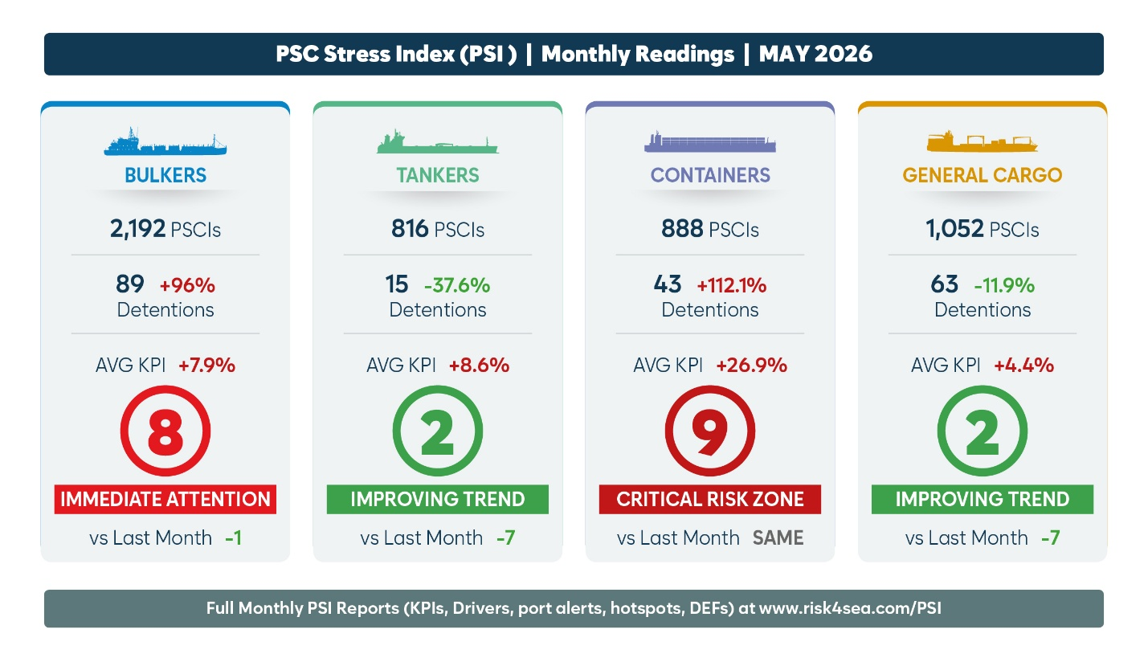 Tàu container: PSI-9 “Vùng rủi ro nghiêm trọng”
Phân khúc container tiếp tục ở trong tình trạng nghiêm trọng nhất trong tất cả các loại tàu, với hoạt động lưu giữ tàu tăng +112,1% so với mức nền 36 tháng và áp lực hiệu suất KPI đạt +26,9%. Các tàu container ghi nhận 43 vụ lưu giữ từ 888 lượt kiểm tra PSC, trong khi tỷ lệ lưu giữ tăng lên 4,85% so với mức nền lịch sử 2,06%. Đặc biệt đáng lo ngại là mức tăng +135,1% của DER và +47,8% của tỷ lệ khuyết thiếu SMS, cho thấy áp lực ngày càng lớn về vận hành và hệ thống quản lý.
Các “điểm nóng” lưu giữ tàu chính bao gồm Zhoushan, Brisbane, Shanghai và Qingdao, trong khi nhóm khiếm khuyết chủ yếu tập trung vào hệ thống an toàn chống cháy, hệ thống chữa cháy cố định, thiết bị chữa cháy và hệ thống điều khiển buồng máy.
Hướng dẫn vận hành cho các công ty quản lý tàu
Các công ty quản lý tàu container được khuyến nghị khẩn trương đánh giá lại mức độ sẵn sàng của tàu đối với hệ thống an toàn cháy, hiệu quả SMS và hệ thống điều khiển khẩn cấp buồng máy, đặc biệt trước khi ghé cảng tại Viễn Đông và châu Đại Dương, nơi áp lực detention được ghi nhận ở mức cao đáng kể.
Tàu hàng rời: PSI-8 “Cần chú ý ngay lập tức”
Phân khúc tàu hàng rời tiếp tục chịu áp lực PSC lớn với PSI-8, khi hoạt động lưu giữ tăng +44,9% so với mức nền. Tàu hàng rời ghi nhận 96 vụ bị lưu giữ từ 2.192 lượt kiểm tra PSC, trong khi các chỉ số về kết cấu và thiết bị tàu suy giảm đáng kể (+22,4%), kèm theo mức tăng +32,4% của tỷ lệ lưu giữ so với trung bình lịch sử.
Dữ liệu cho thấy hoạt động detention gia tăng tại nhiều cảng của Trung Quốc, bao gồm Shanghai, Zhangjiagang, Shenzhen và Nantong. Các nguyên nhân detention chủ yếu trong tháng gồm hệ thống chữa cháy cố định, xuồng cứu sinh, cửa chống cháy và hệ thống bảo vệ kết cấu chống cháy.
Hướng dẫn vận hành cho các công ty quản lý tàu
Các công ty quản lý tàu hàng rời cần tăng cường quy trình kiểm tra kết cấu và an toàn cháy, đặc biệt đối với các tàu trên 15 năm tuổi, nơi các chỉ số DPI và DER suy giảm rõ rệt so với đội tàu trẻ hơn. Việc chuẩn bị nâng cao trước khi đến cảng Trung Quốc đang trở thành yêu cầu vận hành cần thiết trong bối cảnh PSI hiện tại.
Tàu dầu: PSI-2 “Xu hướng cải thiện”
Phân khúc tàu dầu tiếp tục cho thấy khả năng chống chịu tương đối tốt với PSI-2, khi hoạt động lưu giữ giảm -37,6% so với mức nền dài hạn.
Chỉ có 15 vụ detention được ghi nhận từ 816 lượt kiểm tra PSC, trong khi tỷ lệ lưu giữ cải thiện -21,6% so với mức trung bình lịch sử. Mặc dù điều kiện tổng thể được cải thiện, RISK4SEA vẫn xác định các rủi ro liên quan đến xuồng cứu sinh, bơm chữa cháy và hệ thống chữa cháy cố định.
Phân tích cũng cho thấy các tàu dầu cũ vẫn có mức DPI và DER cao đáng kể, cho thấy đội tàu già cỗi vẫn dễ bị tổn thương dù xu hướng chung đang cải thiện.
Hướng dẫn vận hành cho các công ty quản lý tàu
Các công ty quản lý tàu dầu không nên chủ quan dù điều kiện PSI đang được cải thiện. Trọng tâm vẫn cần đặt vào việc duy trì tính nhất quán đối với hệ thống khẩn cấp, bố trí tín hiệu buồng lái và thiết bị cứu sinh, đặc biệt với các tàu già hoạt động tại khu vực châu Á.
Tàu hàng bách hóa: PSI-2 “Xu hướng cải thiện”
Tàu hàng tổng hợp cũng ghi nhận PSI-2, phản ánh điều kiện thực thi đang được cải thiện dù phân khúc này vẫn chịu rủi ro vận hành do tỷ lệ detention nền vốn cao trong lịch sử.
Phân khúc ghi nhận 63 vụ lưu giữ từ 1.052 lượt kiểm tra PSC, với tổng hoạt động lưu giữ giảm -11,9% so với mức trung bình dài hạn. Tuy nhiên, tàu hàng bách hóa vẫn có tỷ lệ lưu giữ tuyệt đối cao nhất trong bốn phân khúc, khoảng 6%.
Phân tích PSI cũng xác định sự tập trung rất lớn của các cảnh báo cảng đang hoạt động và mức độ phơi nhiễm cao đối với kiểm tra P-III, xác nhận rằng phân khúc tàu hàng bách hóa vẫn dễ bị tổn thương về mặt cấu trúc dù xu hướng theo tháng đang cải thiện. Các khuyết thiếu tập trung chủ yếu vào hệ thống phòng cháy, nắp hầm hàng, xuồng cứu sinh và các hạng mục liên quan đến tính toàn vẹn kết cấu.
Hướng dẫn vận hành cho các công ty quản lý tàu
Các công ty quản lý tàu hàng bách hóa cần ưu tiên duy trì kỷ luật vận hành liên tục thay vì cho rằng rủi ro đã trở lại bình thường. Độ kín nước của nắp hầm hàng, hệ thống chữa cháy và công tác bảo dưỡng tàu già vẫn là các yếu tố rủi ro chính cần được giám sát thường xuyên.
Triển vọng phía trước
RISK4SEA nhận định rằng kết quả PSI tháng 5/2026 tiếp tục củng cố quan điểm rằng hoạt động thực thi PSC vận hành như một “hệ thống khí hậu động” chứ không phải một môi trường tuân thủ tĩnh.
Bản cập nhật PSI tiếp theo dự kiến được công bố vào tháng 6/2026 và sẽ tiếp tục theo dõi sự thay đổi về mức độ nghiêm ngặt của PSC toàn cầu, áp lực lưu giữ và áp lực hiệu suất KPI trên tất cả các phân khúc vận tải biển chính.
Có thể truy cập báo cáo đầy đủ về PSI, bao gồm phân tích KPI chi tiết, cảnh báo cảng, điểm nóng detention và các khuyến nghị hành động cho từng phân khúc tại: RISK4SEA PSI Reports
-----------------------------------------

